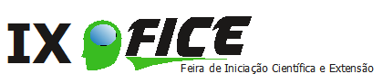
Desafios para A Inclusão Digital
Uma análise do curso Português como Língua Estrangeira para Imigrantes Haitianos

João Salomão Corrêa Farias; Flávia Walter; Luciana Colussi; Sérgio Henrique Silva

RESUMO

O surgimento da Sociedade da Informação resolve uma série de problemas, porém cria um novo conjunto de problemas a serem resolvidos. Entre esses problemas surge o da inclusão digital é que uma das grandes demandas dessa sociedade. Em cenários específicos, a inclusão digital pode ser um verdadeiro desafio e é, em um desses cenários, que tentamos compreender como se dá esse processo. Foram aplicados dois questionários: um para os professores que lecionam no curso Português como Língua Estrangeira para imigrantes haitianos e o outro para os atuais e os ex alunos do curso. Como resultado observou-se que o interesse dos alunos pela aula de informática, na sua maioria, é para desenvolver mais as suas habilidades com a língua portuguesa. Constata-se, portanto, que as aulas de informática nesse cenário específico têm um papel fundamental não apenas na inclusão digital dos alunos, mas social também.

Palavras-chave: Inclusão digital. Curso de língua portuguesa. Imigrantes haitianos.

INTRODUÇÃO

O desenvolvimento das tecnologias digitais de informação e comunicação vivido a partir da segunda metade do século XX proporcionaram um avanço nunca antes vivido pela humanidade, principalmente no que diz respeito a velocidade de comunicação. Esse recrudescimento do desenvolvimento tecnológico marcou também o surgimento da Sociedade da Informação que “resolve alguns dos problemas anteriores, substitui outros e, a maior parte das vezes, cria novos problemas.” (WOLTON, 2001, p.32).
Um dos grandes desafios que surgem com a emergência da Sociedade da Informação é o da Inclusão Digital, que tem como objetivo “melhorar as condições de vida de uma determinada região ou comunidade com ajuda da tecnologia” (REBÊLO, 2005). Essa inclusão traz a democratização das tecnologias digitais de informação e comunicação de tal forma que todos possam usufruir dos benefícios oferecidos por essas tecnologias.
Em cenários específicos a Inclusão Digital pode ser um verdadeiro desafio para os que desejam colaborar com o rompimento das barreiras que impedem os excluídos digitais de gozarem dos benefícios de ser um incluído digital. Como exemplo de um desses cenários específicos temos o fato de que quando os primeiros computadores se tornaram acessíveis aos indígenas, eles revelaram um completo desconhecimento sobre seu uso. (PINTO, 2008)
Quando paramos para analisar a existência de cenários como o citado anteriormente, fica claro aos nossos olhos que não existe um método que funcione em qualquer ocasião, ou seja, práticas convencionais de ensino não se aplicam nesses cenários específicos, fazendo-se necessário uma análise minuciosa de cada caso, para que se atinja o mais alto grau de impulsionamento da inclusão digital dos indivíduos. Tudo isso partindo do pressuposto de que todas as condições estruturais e os materiais necessários estão disponíveis aos impulsionadores.
O objetivo deste trabalho é investigar em um desses cenários específicos o processo de Inclusão Digital, bem como analisar as metodologias e estratégias utilizadas para intermediar a interação entre homem e computador, as principais dificuldades enfrentadas pelos educadores e identificar o perfil e as percepções dos indivíduos impulsionados.

PROCEDIMENTOS METODOLÓGICOS

A pesquisa foi desenvolvida com os professores e alunos do curso Português como Língua Estrangeira para Haitianos, que é um projeto de extensão realizado pelo Instituto Federal Catarinense no campus Camboriú. Ele teve sua primeira edição realizada entre o período de maio de 2016 e maio de 2017, tendo como principal objetivo proporcionar o aprendizado da língua portuguesa para os imigrantes haitianos.
Para a coleta de dados foi utilizada a plataforma online Forms da empresa Google. Para os alunos e ex alunos foi aplicado um questionário de perguntas fechadas, com termos objetivos e linguagem simples pelo fato ter sido aplicado para estrangeiros e escrito em português, visando a melhor compreensão das perguntas e a qualidade das respostas. O questionário aplicado aos professores possuía um carácter qualitativo, foi adotado essa modalidade para que eles externassem da melhor maneira possível os diversos desafios que enfrentam em sala de aula, bem como identificar as metodologias e estratégias utilizadas por eles para romper as barreiras que surgem nas aulas.

RESULTADOS E DISCUSSÃO

O questionário aplicado aos alunos e ex alunos obteve um total de 15 respostas, com a participação de pouco mais de um quarto dos alunos que não frequentam mais o curso, conforme indicado na Figura 1. A partir desses dados é possível confirmar a afirmativa das professoras Flávia Walter, Luciana Colussi e Flávia de Souza Fernandes que indicaram a alta taxa de rotatividade dos alunos, configurando um cenário onde os assuntos abordados e atividades aplicadas pelas professoras precisam ser finalizadas em apenas um encontro, dificultando o trabalho com os haitianos.
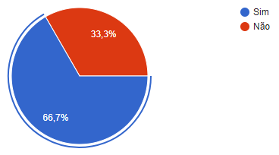
Figura 1 – Percentual de alunos que ainda frequentam o curso
Entre o quantitativo total de alunos que responderam o questionário é possível verificar por meio da Figura 2 que a participação das mulheres é reduzida, tendo uma representatividade de pouco mais de um quarto do total de alunos. Essa informação foi complementada pelo comentário da professora Flávia Walter e pela professora Luciana Colussi que quando questionadas sobre os principais desafios enfrentados em sala de aula, elas responderam no questionário que as mulheres se demonstram muito dependentes dos maridos e é comum elas apenas irem as aulas quando eles as levam.
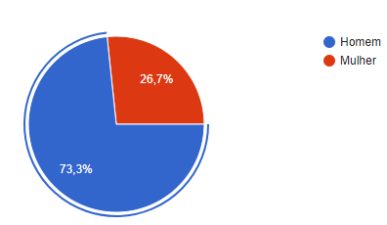
Figura 2 – Percentual de alunos divididos por sexo
A Figura 3 indica que 73,3% dos alunos já sabiam utilizar o computador antes de participarem do curso. Dentre os alunos 26,7% não sabiam usar o computador antes de participarem do curso. O grupo dos que não sabiam utilizar o computador era composto de 25% de mulheres e 75% de homens.
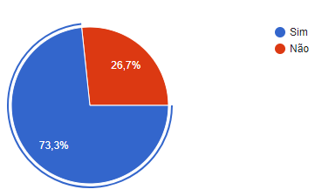
Figura 3 – Percentual de alunos que sabiam usar o computador antes do curso
Quando questionados sobre a sua preferência de atividade realizada nas aulas de informática, 66,7% dos alunos responderam no questionário que o que eles mais gostam ou gostavam nas aulas de informática era as atividades que envolviam digitação de textos. Em segundo lugar com 26,7% de preferência as atividades que envolviam o acesso à Internet. Em último com 6,7% as atividades que envolviam jogos, conforme indica a Figura 4. A professora Flávia Walter afirma que os alunos têm muita dificuldade em organizar um trabalho digitado no computador e eles mostram preferir as atividades de digitação. Pode-se pensar que tal resultado indica que eles preferem esse tipo de atividade para melhorarem as suas habilidades de digitação e domínio dos editores de texto, pois essas competências por vezes são requisitadas quando eles vão à procura de emprego, o que explica a valorização dessas atividades.
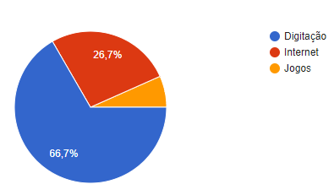
Figura 4 – Percentual de preferência de atividade nas aulas de informática
A Figura 5 indica que 60% dos alunos acreditam que as aulas de informática são importantes para aprender mais sobre a língua portuguesa. Uma outra parcela expressiva é a que acredita que as aulas são importantes para o trabalho, representando cerca de 33,3%. Em último lugar encontra-se aqueles que acreditam que as aulas de informática servem para aprender a mexer no notebook, representando 6,7% do total.
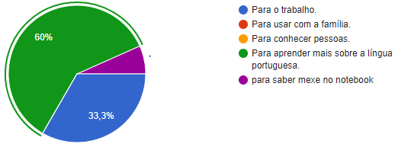
Figura 5 – Percentual que indica para que os alunos acham importante as aulas de informática

CONCLUSÕES

Através das respostas do professor de Informática do curso Sérgio Henrique Silva, pôde-se constatar que uma das melhores estratégias para intermediar a interação dos alunos com o computador é utilizar desenhos no quadro para representar a tela do computador, destacando os elementos básicos para a melhor compreensão dos alunos por conta da limitação da língua e do pouco conhecimento em informática apresentado por eles.
Apesar de enfoque do curso Português como Língua Estrangeira não ser a inclusão digital dos seus alunos, ela acaba sendo uma demanda constante, mesmo que alguns dos professores não consigam enxergar o seu papel como impulsionador desse processo, só o fato deles intermediarem alguma atividade que envolva a utilização de alguma mídia digital em sala de aula já é o suficiente para que eles se tornem peças chaves nesse processo, que é constante na vida de cada um, afinal a inclusão digital vai além de aprender a usar o “Windows e pacotes de escritório”. (REBÊLO, 2005)
Mesmo que esse trabalho evidencie o processo de inclusão digital no curso, compreende-se que esse é apenas um passo para a inclusão social dos alunos, pois eles já possuem a limitação linguística, que se caracteriza como uma barreira no processo de comunicação. Isso se torna mais grave quando eles se encontram na condição de excluídos digitais, pois os priva de uma série de possibilidades que não podem ser mensuradas aqui.
Acredita-se que a inclusão digital em cenários específicos é um campo sempre aberto para novos estudos, portanto o presente trabalho não possui um carácter conclusivo sobre a questão da inclusão digital dos imigrantes haitianos, mas sim uma porta que se abre para novos estudos.

REFERÊNCIAS
PINTO. A.A. A “inclusão digital indígena” na Sociedade da Informação. Revista Ibero-americana de Ciências da Informação. v.1 n.1, p.37-51, jul./dez. 2008.

REBÊLO. Paulo. Inclusão Digital: o que é e pra quem se destina?, 2005. Disponível em:<https://webinsider.com.br/inclusao-digital-o-que-e-e-a-quem-se-destina/>. Acesso em: 11 agosto 2018.

WOLTON, D. E depois da Internet? Para uma teoria crítica dos novos médias. Algés, Portugal: Difel, 2001.

Acadêmico do curso de Bacharelado em Sistemas de Informação, IFC campus Camboriú, joaosalomao.613@gmail.com.
Mestre em Ciências da Linguagem, professora do ensino médio técnico e tecnológico, flavia.walter@ifc.edu.br.
Mestre em Estudos Linguísticos, professora do ensino médio técnico e tecnológico, luciana.colussi@ifc.edu.br.
Tecnólogo em Sistemas para Internet, professor voluntário de Informática no curso Português como Língua Estrangeira para Imigrantes haitianos, sergiohsilva3@gmail.com
Entende-se homem no sentido de espécie.
É considerado computador qualquer máquina capaz de realizar o tratamento automático de informações ou processamento de dados.

